ЖИТЬ ДОЛГО, ОСТАВАЯСЬ ЗДОРОВЫМ И АКТИВНЫМ

Начать путь к долголетию никогда не поздно. Сегодня пожилые люди проявляют интерес к социальной, культурной, экономической жизни, являются хранителями духовных и нравственных ценностей, сохраняют готовность передавать опыт и восполнять ресурсы, затраченные на обеспечение их жизнедеятельности.
Практика работы публичных библиотек в качестве приоритетных задач видит продвижение принципов здорового образа жизни. И именно поэтому в Витебской области особое внимание уделяется продлению активного долголетия граждан старшего поколения, разрабатываются программные мероприятия, обеспечивающие укрепление здоровья, реализацию интеллектуальных и культурных потребностей пожилых людей.
На базе библиотек Витебщины действует более 75 клубов и любительских объединений для пожилых граждан, реализуется более 15 целевых программ, направленных на укрепление и сохранение здоровья. Политотдельская сельская библиотека в Бешенковичском районе работает по программе ”Зелёная аптека“, которая знакомит читателей с новинками литературы, рецептами и народными методами лечения, рассказывает о лекарственных растениях и их целебных свойствах. В Лиозненской центральной районной библиотеке действует социальный проект ”Библиотека без барьеров“, где для людей с ограниченными возможностями здоровья организовано обслуживание на дому, а читателями востребована услуга абонемента ”Радуга добра“. Библиотеки области работают по программам: ”Быть здоровым – это модно“ (Верхнедвинская ЦБС), ”Через книгу – к здоровью“ (Городокская ЦБС), ”Магия трав“ (Полоцкая ЦБС), “Библиотека – территория здорового образа жизни” (Оршанская ЦБС).
В июне центральная библиотека имени В. Маяковского ЦБС г. Новополоцка в рамках городской ярмарки здоровья на площадке возле ледового дворца ”Химик“ провела акцию ”100 советов для здоровья“, а сотрудники библиотеки имени Я. Коласа приняли участие в закрытии учебного года в институте золотого возраста (при ТЦСОН) ”А в сердце молодость живет!“, которое состоялось в парке культуры и отдыха. Для пожилых людей была организована книжная выставка, подготовлены развлекательные мероприятия и информационные буклеты.
Направление, ставшее традиционным в работе библиотек – экскурсии. В начале лета участники клуба ”Собеседница“ Чкаловской горпоселковой библиотеки Лиозненского района совершили велоэкскурсию в агрогородок Добромысли, посетив его памятные места. Библиотекари Подсвильской горпоселковой библиотеки в технике скандинавской ходьбы провели для читателей краеведческое путешествие ”Подсвилье – край озёрный“. Прудникская сельская библиотека, что в Городокском районе, для ветеранов труда железнодорожников из Полоцка и Витебска организовала путешествие в заповедник ”Дубрава“ близ озера Лосвидо, где каждый из участников мог узнать интересные факты не только о целебном роднике и дуб-великане, но посетить место, где произрастает самая старейшая липа в Беларуси.
Сегодня библиотеки области стараются создавать все необходимые условия для социализации пожилых людей и творческого самовыражения. Быть здоровым, значит сделать правильный и ответственный выбор, обеспечивающий не только радость жизни, но успех и активное долголетие.

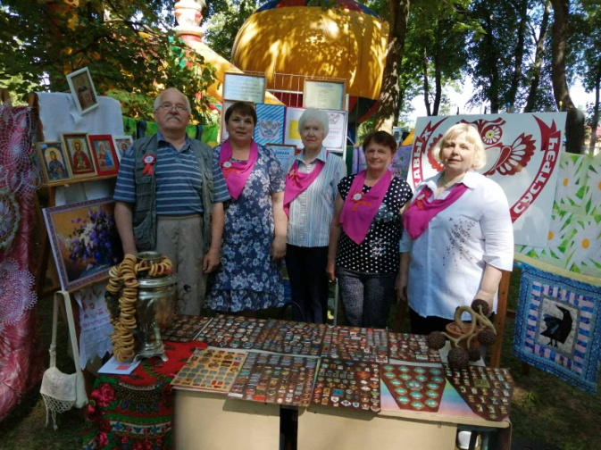 | 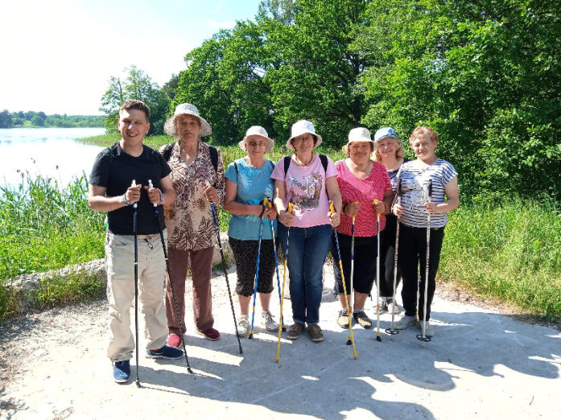
Народное любительское объединение ”Сучаснiк“ центральной районной библиотеки (Верхнедвинск) на празднике любительского творчества ”Мы счастливы, когда мы вместе“ | Читатели Подсвильской горпоселковой библиотеки (Глубокский район) – активные участники краеведческого путешествия ”Подсвилье – край озёрный“
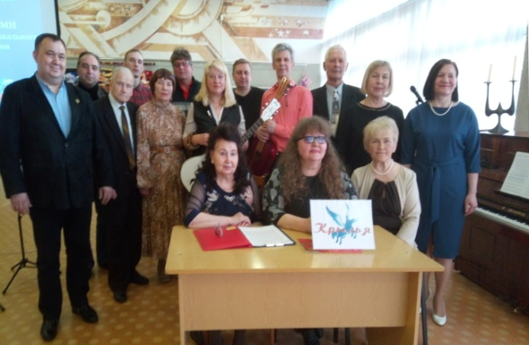 | 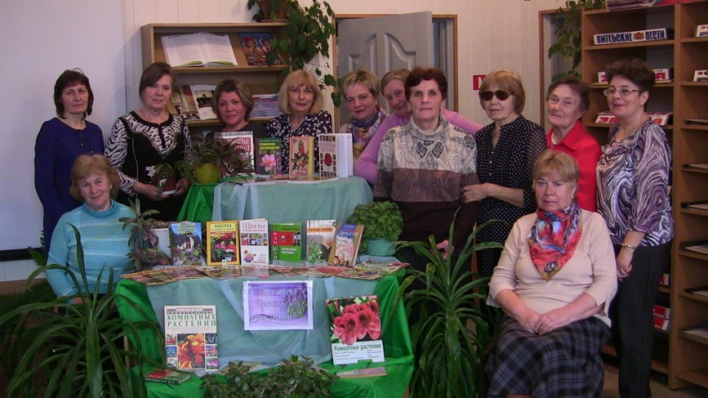
Песенно-лирический марафон ”Прыгожая песня Дзвіны – Наваполацк!“ с участием литературно-музыкального салона ”Крылья“ (Новополоцк) | Заседание клуба ”Флора“, действующего при центральной районной библиотеке (Чашники)

